Аналитический отчет по дополнительному образованию в центре «Точка Роста»
Руководитель: Агаев Т.Г.

Данный центр открылся 24 сентября 2019 года и начал свою деятельность с 1 октября 2019 года.
Место проведения – школьный двор и кабинеты Центра «Точка роста». Охват участников – 60. Из них: 50 обучающихся 5-11 классов, 10 работников школы, 5 почётных гостей (представители администрации муниципального образования, а так же пригласили на открытие всех желающих.

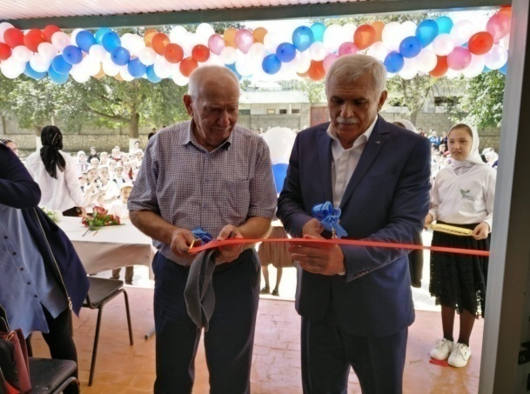
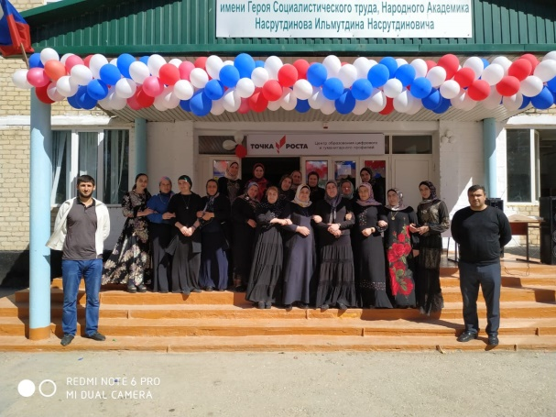
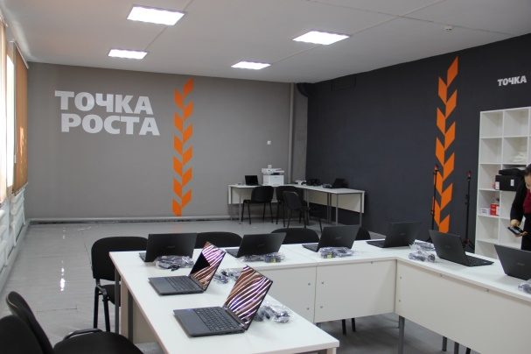
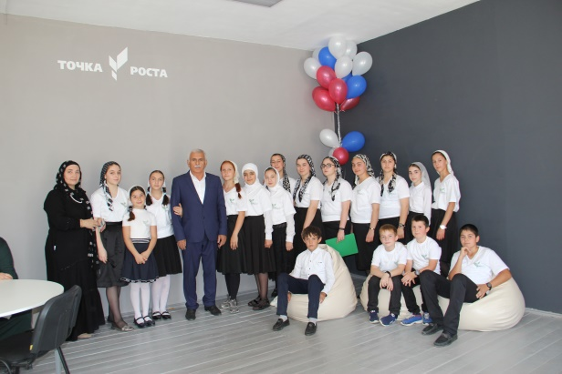

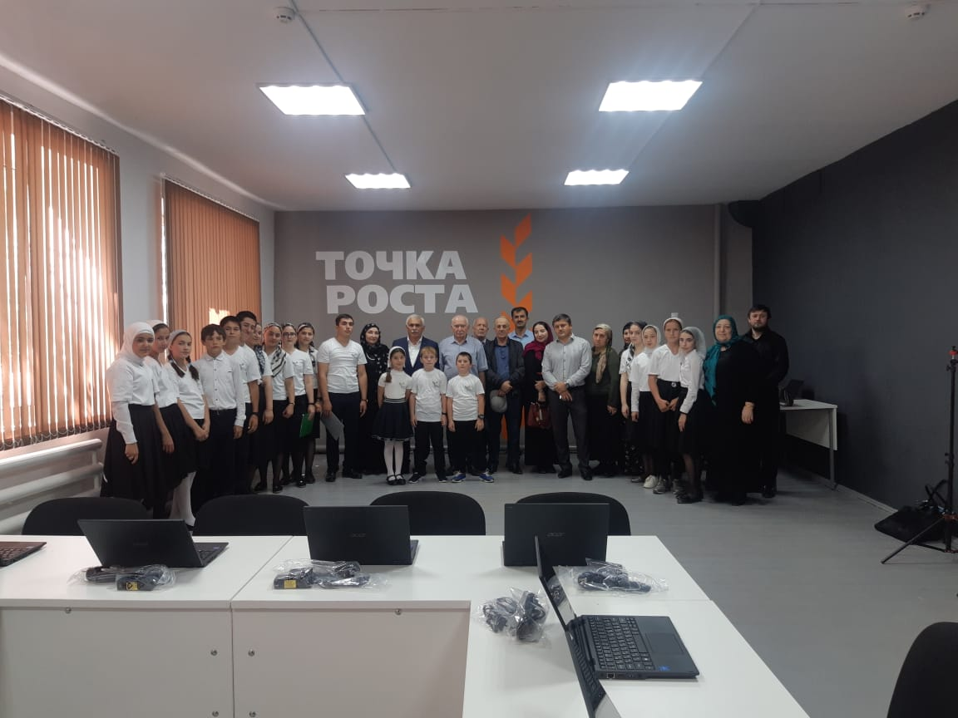

На начало деятельности центра на занятия записались: 41 человек «Технология»(5-6 классы). 45 - «Информатика» (6-8 классы),39 - «ОБЖ» и 53 - «Шахматы» (6-8 классы) Созданы 9 групп учеников( по каждому предмету в соответствии с возрастными особенностями по 3 группы)
Занятия осуществлялись по программам, составленным на 1 год 2019-2020г.
За учебный год с учащимся проведено по 6 часов в неделю по каждому из учебных предметов «Информатика», «Технология», «ОБЖ» и «Шахматы»
Информатика: Алиева Н М
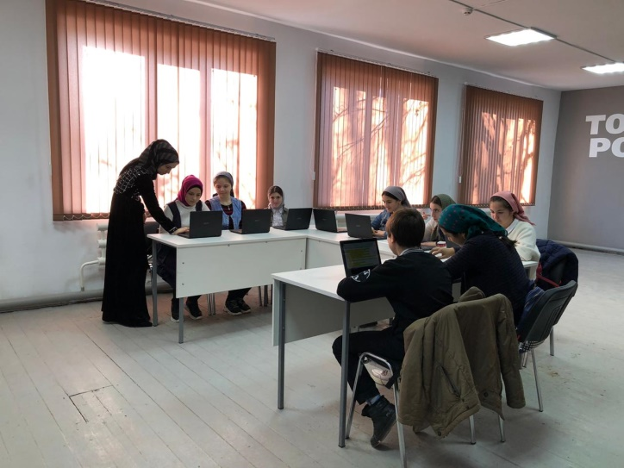
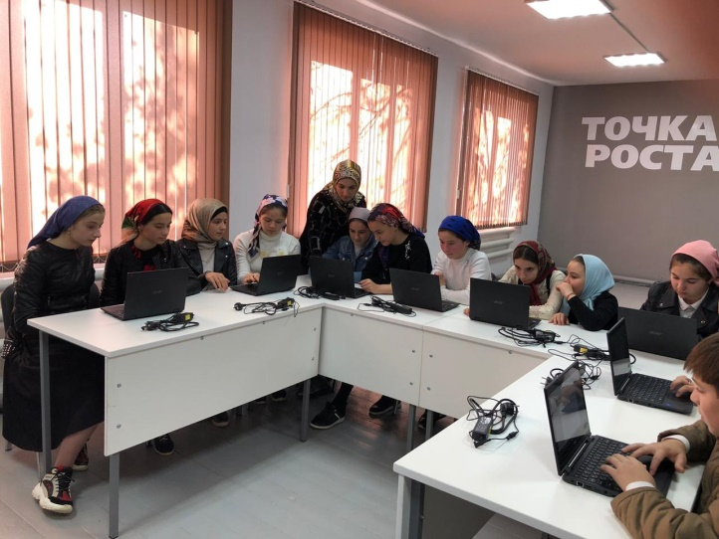
Технология: Агаев Т.Г.
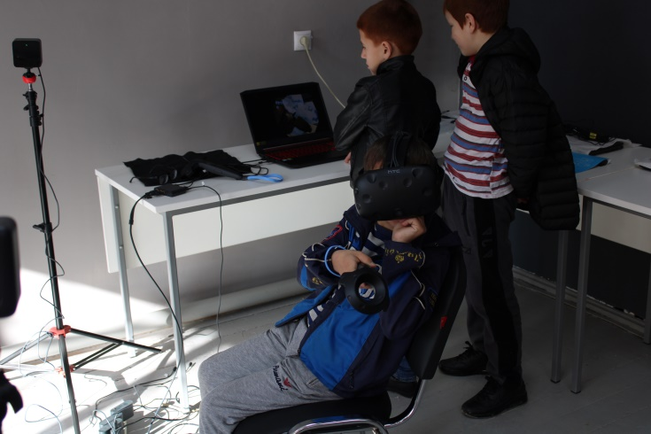
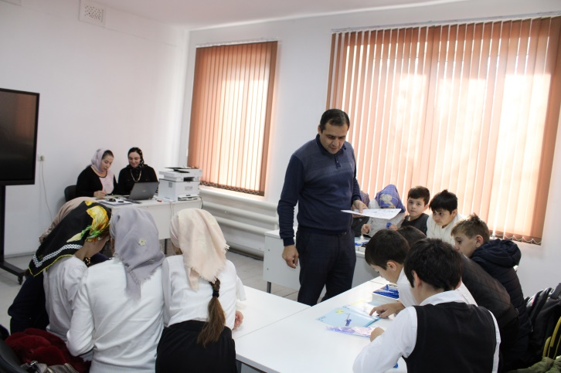

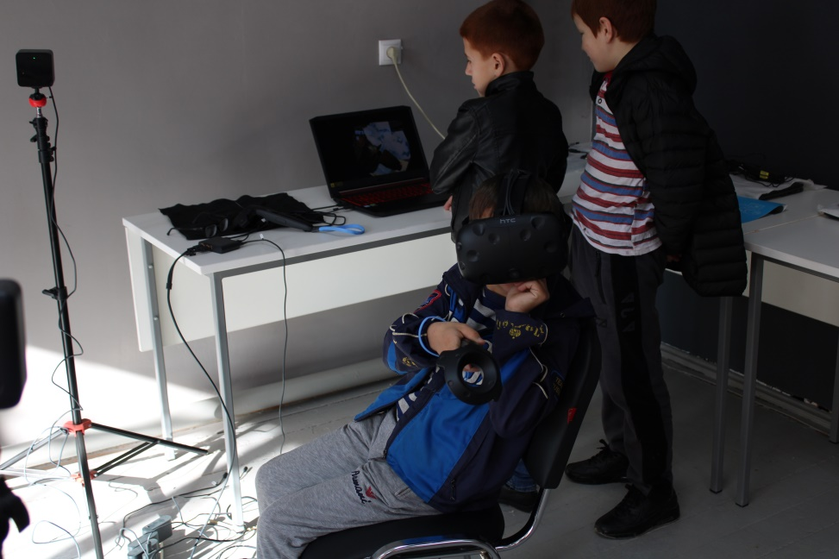

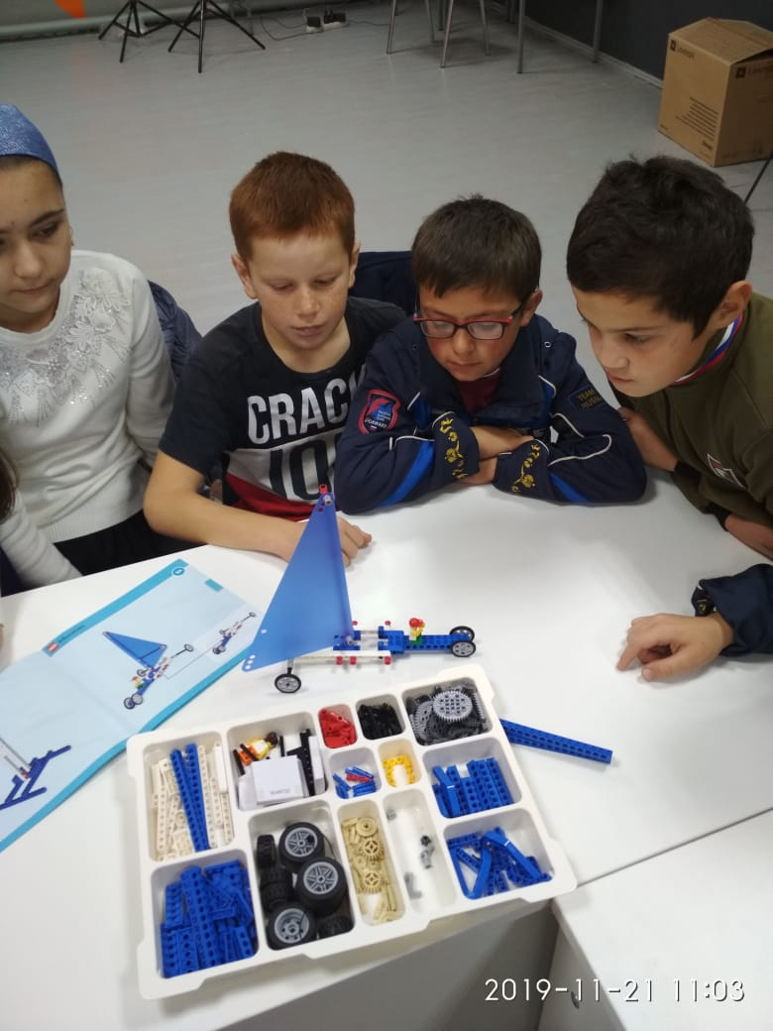

ОБЖ и шахматы: Темирбеков А.А.
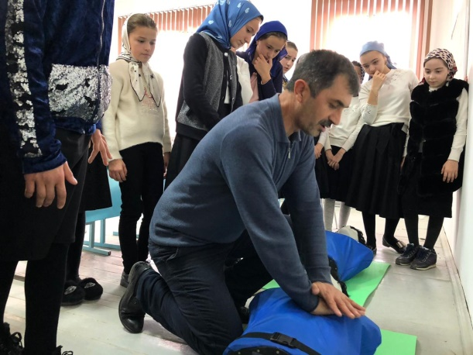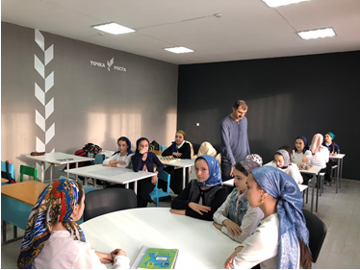

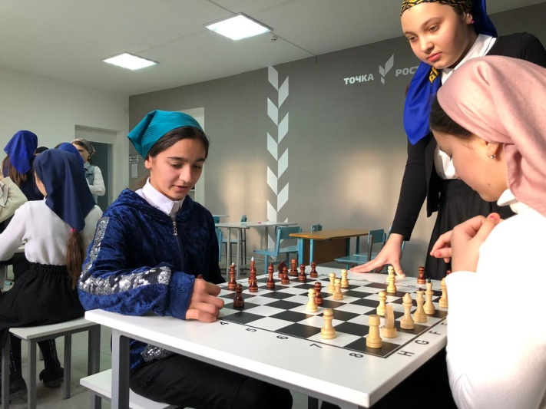
В кабинетах «Точки роста» проводили открытые уроки и классные часы, с помощью интерактивной панели.
-Общешкольное родительское собрание об открытии
центра цифрового и гуманитарного профиля («Точки роста»).
-Образовательное событие «День Интернета. Всероссийский урок безопасности школьников в сети Интернет» (31.10.2019) учащиеся 8-11 классов
-Совет старшеклассников (осенние каникулы). Место проведения – кабинет информатики
С февраля 2020 года велись уроки по Scratch d 6-7 классах и по PYTHON 8-классы
В период обучения ученики дополнительных занятий занимались онлайн по:
-Алгоритмика
-Информатика как способ развития навыков 21 века, инструменты вовлечения учеников в процесс обучения IT-навыкам.
-Сервисы хранения и редактирования файлов
-Знакомство со Scratch
На уроке информатики в 6-х классах по теме «Информационное моделирование», ученики познакомились с видами моделей и их свойствами, а также показали свои умения при выполнении компьютерного практикума.
развитие творческого потенциала и необходимых навыков и компетенций в области VR технологий,3д моделирования, программирования.
На занятиях решались след.задачи:
-формирование интереса к тех.знаниям
-развитие алгоритмического мышления
-развитие базовых навыков работы в программах
-повышение мотивации к изобретательности
-стремление к получению качественного законченного результата
-прививание навыков проектной деятельности
-формирование базовых навыков в программах для трехмерного моделирования
- формирование базовых навыков оказания первой медицинской помощи
Основная форма занятий:
Преподаватель ставит новую техническую задачу, решение которой ищется совместно. Работа осуществляется исключительно в команде. Это еще раз готовит школьников к будущей работе, когда необходимо работать в коллективе и уметь решать и договариваться всем вместе.
Основная форма подачи теории - интерактивные лекции. Применение презентаций.
Проведение занятий в виде бесед, лекций, семинаров.
Результаты деятельности:
-Изучение принципов работы приложений с виртуальной и дополненной реальностью.
-Изучение основной терминологии в области технологий VR
-Выполнение примитивных операций в программах трехмерного моделирования.
-Настройка и запуск шлема виртуальной реальности.
- Применение базовых навыков по оказанию первой медицинской помощи.
- Применение навыков игры в шахматы при участии в соревнованиях.
В учебном году пользовались программами:
Основные образовательные программы дополнительного образования, разработанные на основе примерных образовательных программ «программы по информатике, технологии,ОБЖ и шахматы».
Урок цифры - Всероссийский образовательный проект, при участии в котором появилась возможность у учащихся 1-11 классов получить знания от ведущих технологических компаний: Фирмы «1С», Яндекса, «Лаборатории Касперского» и Mail.Ru Group.
Новый урок «Персональные помощники» начался с 3 февраля 2020 года и прошёл до 16 февраля. Здесь прошли обучение все желающие учащиеся нашей школы.
В рамках Всероссийской акции "Открытые уроки" прошли занятия и внеклассные мероприятия в Центре образования «Точка роста». В это день, например, на уроке технологии в 5 классах по теме «Рычажный подъемник», у ребят была возможность продемонстрировать свои умения по сбору «ЛЕГО» и проведении собственных исследований.
Во внеурочное время учителем ОБЖ было проведено занятие в 6-8 х классах по отработке правил оказания первой медицинской помощи.
Воспитанники удивили своим умением не только определять состояние пострадавшего, необходимый вид помощи и ее последовательность, но и на практике оказывать помощь при обмороке и остановке сердца.
Также после уроков состоялись соревнования по шахматам между учениками 6-8 классов. Можно с уверенностью сказать, что воспитанники кружка «Шахматы» за время посещения Центра образования «Точка роста» научились продумывать ходы, атаковать и защищаться, разбирать партии и решать шахматные задачи.
С этого учебного года ребята из сельских школ, в том числе и наши школьники, изучают предметы «Технология», «Информатика», «ОБЖ» на новом учебном оборудовании.
Педагоги активно использовали оборудование Центра в образовательных целях:
демонстрировали видеофильмы, видео уроки, организовывали онлайн тестирования на новых ноутбуках, проводили практические занятия по обучению навыкам оказания первой помощи пострадавшим на современных тренажерах.
Проводили подготовительные занятия по всем предметам по сдаче ОГЭ и ЕГЭ.
Был организован просмотр учащимися исторического фильма «Осада Ахульго».
Ребята с огромным удовольствием посещали онлай-уроки ПроеКТОрии, которые также были организованы в учебном кабинете Центра. Цикл видеоуроков был направлен на профориентационную подготовку подростков.
Оборудование кабинета позволило пройти специальное тестированное, подготовленное школьным психологом, позволяющим оценить уровень готовности обучающихся к профессиональному самоопределению в 8-11 классах, их способность к самостоятельному выбору профиля обучения, сформированность профессиональных интересов и мотивов.
После уроков дети посещали занятия цифрового, естественнонаучного, технического и гуманитарного профиля, а также учились играть в шахматы или создавать собственный медиапродукт.
Анализ выполнения требований к содержанию и методам воспитания и обучения, а также анализ усвоения детьми программного материала показывает позитивную динамику по всем направлениям развития.
Знания и навыки, полученные детьми в ходе непосредственно образовательной деятельности, необходимо систематически закреплять и продолжать применять в разнообразных видах деятельности. Особое внимание следует уделить использованию приемов развивающего обучения и индивидуального подхода к каждому ребенку.
Учиться, учиться и учиться. Чем заняты дети в период карантина?
Самое важное для детей и подростков — это соблюдение режима, сейчас конечно всем пришлось заново перестраиваться на дистанционное обучение, невольно возникает вопрос: «А как же проводить кружки и дополнительные занятия»? Самым актуальным занятием в период карантина остаются шахматы!
В плане индивидуальной работы, мы организовали онлайн-занятия: говорит преподаватель дополнительного обучения МБОУ СОШ №5 Темирбеков А.А. "Шахматы Школе"
В сфере IT технологий с учащимися проводились занятия с использованием соц. сетей.
Таким образом, анализируя свою работу, можно сделать определенные выводы:
Успехи:
-Успешно внедрены в образовательную деятельность элементы современных технологий, в частности применение ИКТ;
– Дети активно вовлекаются в самостоятельную экспериментальную деятельность, с удовольствием принимают участие в проектах.
Проблемы:
- Низкая посещаемость детьми старшего возраста,
С учетом успехов и проблем, возникших в минувшем учебном году, намечены следующие задачи на 2020-2021 учебный год:
1. Продолжить целенаправленную работу с детьми по всем образовательным областям.
2. Продолжить работу с детьми с использованием проектных технологий.
3. Повысить уровень педагогического мастерства путем участия в семинарах, мастер-классах, обучения на курсах повышения квалификации.
5. Совершенствование работы по взаимодействию с родителями при непосредственном вовлечении их в образовательный процесс, в том числе посредством создания образовательных проектов совместно с семьей на основе выявления потребностей и поддержки образовательных инициатив семьи. Также взаимодействие с семьей по вопросам образования ребенка, охраны и укрепления его здоровья, оказания при необходимости консультативной и иной помощи.
В целом, я считаю свою работу плодотворной и соответствующей всем требованиям.

Руководитель ТР Агаев Т.Г.

